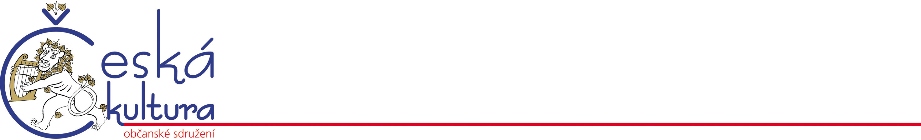

Nad Stráněmi 343, 251 66 Senohraby, Česká republika
Tel.: +420 777 838 016, Fax: +420 323 65 50 53
E-mail: palenicek@ceskakultura-os.cz
www.ceskakultura-os.cz
IČO: 266 07 565

ČESKÉ KULTURNÍ SLAVNOSTI
CYKLUS FESTIVALÚ POŘÁDANÝCH VE SPOLUPRÁCI S ČESKOU KULTUROU o.s.
POD ZÁŠTITOU MINISTERSTVA KULTURY ČESKÉ REPUBLIKY

Bystřické zámecké slavnosti 2018

SEZNAM PARTNERŮ

ČEPS,a.s. – generální partner

MEDIÁLNÍ PARTNEŘI

Hudební rozhledy

Český rozhlas Vltava

